Géo-hist
Nom : ……………………………… Prénom : ……………………………… date : ………………………...........
Suite de l’exposition « Wally »
- Notre histoire.
Création de
la Belgique
Création de
l’Assemblée
Wallonne
Création de
3 régions et
3 communautés
La Belgique =
État fédéral.

Langue néerlandaise reconnue
Frontière
linguistique

Avant 1830, la Belgique n’existait pas. Le territoire appartenait presque totalement à la Hollande.
1830, les Belges se révoltent … et la Belgique est créée. Petit pays où l’on parlait le flamand au nord et le wallon et français au sud. Mais le français était la langue des gens riches et celui-ci réglait la « vie » de notre pays.
1880 : après la création du « mouvement flamand » ; ils peuvent utiliser le néerlandais.
1912 : l’Assemblée wallonne se met en place.
1962 : création de la frontière linguistique suite aux désaccords de plus en plus nombreux entre le flamands et wallons.
Pour pouvoir prendre des décisions chacun de leur côté, on change la manière de fonctionner de la Belgique.
1970 : on crée 3 communautés et 3 régions.
1993 : on sait de quoi ces différentes divisions vont s’occuper.

- Des régions et des communautés.
La Belgique = une monarchie constitutionnelle.

Un roi à la tête = constitution = loi
du pays la plus importante
d’un pays.
La Belgique est aussi une démocratie parlementaire c’est-à-dire qu’on peut choisir les personnes qui vont nous représenter. Et cela, lors des élections.
La Belgique est partagée de façons différentes :
- selon la langue ; nous avons 3 communautés :
★ la communauté flamande (néerlandais)
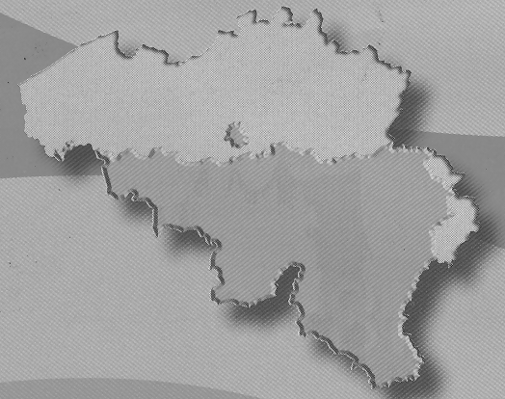

★ la communauté germanophone (allemand)

★ la communauté française (français).

- Selon le territoire ; nous avons 3 régions :
★ la Région flamande

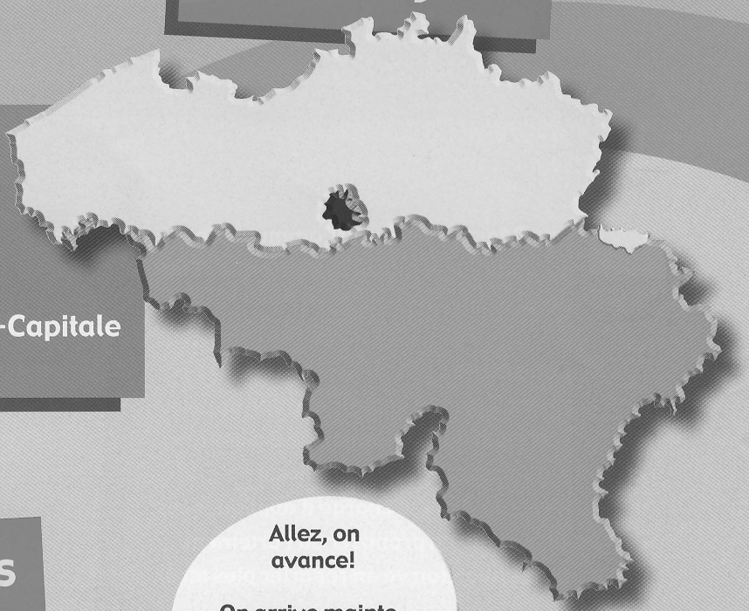
★ la Région Bruxelles-Capitale

★ la Région wallonne

Géo-hist
Nom : ……………………………… Prénom : ……………………………… date : ………………………...........
Des drapeaux
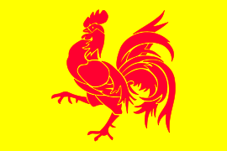
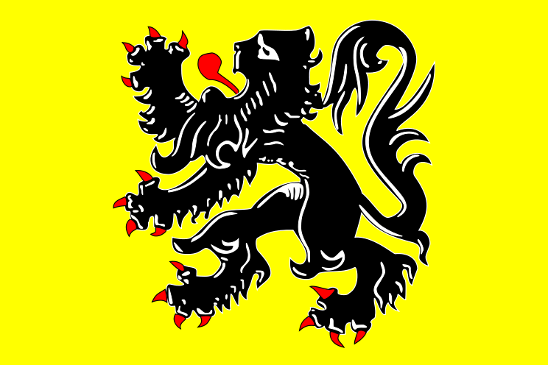
Région flamande Région wallonne


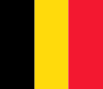
Belgique
Région de Bruxelles-Capitale

Il y a aussi 10 provinces, dont 5 wallonnes et 589 communes, dont 262 wallonnes. (voir carte)
Encore des chiffres : 10 445 852 habitants en Belgique dont 3 395 942 en Wallonie.
30 528 km² dont 16 844 km² pour la Région wallonne.

- Parlement et gouvernement.
L’organisation de la Belgique et celle de la Région wallonne sont les mêmes.
Elles ont chacune :
- un Parlement (députés choisis lors des élections), qui crée des lois que l’on appelle la plupart du temps ; décrets : c’est le pouvoir législatif.
- un Gouvernement (= ministres, choisis par le Parlement) qui se charge d’appliquer ces décrets et qui peut en proposer au Parlement = le pouvoir exécutif.
- une administration (= fonctionnaires) qui s’occupe de faire respecter les lois = le pouvoir judiciaire.

- La commune.
Elle est super importante, c’est l’institution la plus proche du citoyen.

- Le conseil communal organise le cadre de vie. Cette assemblée organise la vie collective, contrôle les actions du bourgmestre et des échevins, rédige et décide des règlements, nomme le personnel communal,…
- Le collège échevinal gouverne.
- Le bourgmestre, il se joint au collège échevinal.
Pour administrer la commune, des fonctionnaires (ou agents communaux) complète cette équipe.

Sources :
- Wikipédia
- « Dans quel état vivons-nous ? »
- « Wally, à la découverte de la Région wallonne. »
- exposition « Wally » à Charleroi.
- Tremplin 2

